МІНІСТЕРСТВО  ОСВІТИ  І  НАУКИ  УКРАЇНИ

НАЦІОНАЛЬНИЙ   ТЕХНІЧНИЙ   УНІВЕРСИТЕТ   УКРАЇНИ

“КИЇВСЬКИЙ  ПОЛІТЕХНІЧНИЙ  ІНСТИТУТ

ІМЕНІ ІГОРЯ СІКОРСЬКОГО”

Факультет прикладної математики

Кафедра програмного забезпечення комп’ютерних систем

**Лабораторна робота №** 3

з дисципліни “Бази даних”

тема “Засоби оптимізації роботи СУБД PostgreSQL”

|  |  |  |
| --- | --- | --- |
| Виконав(ла)  студент(ка) II курсу  групи КП-01  Грабовська Анастасія Дмитрівна  (*прізвище, ім’я, по батькові*)  Варіант №5 |  | Перевірив  “____” “____________” 20___ р.  асистент  Радченко Костянтин Олександрович  (*прізвище, ім’я, по батькові*) |

Київ 2021

**Мета роботи**

*Метою роботи* є здобуття практичних навичок використання засобів  оптимізації СУБД PostgreSQL.

**Постановка задачі**

*Завдання* роботи полягає у наступному:

1. Перетворити модуль “Модель” з шаблону MVC лабораторної роботи №2 у вигляд об’єктно-реляційної проекції (ORM).

2. Створити та проаналізувати різні типи індексів у PostgreSQL.

3. Розробити тригер бази даних PostgreSQL.

Варіант №5.

Види індексів: BTree, GIN

Умови для тригера: before update, delete

**Копії екрану, що підтверджують виконання вимог:**

1. **Таблиці бази даних:**

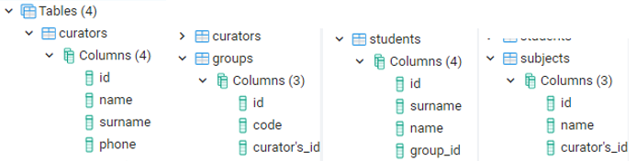

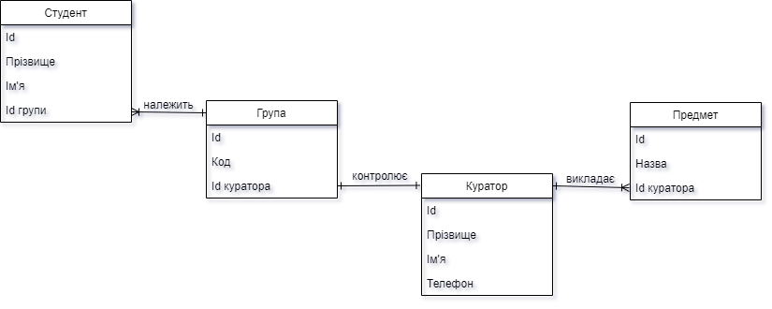

Класи ORM:

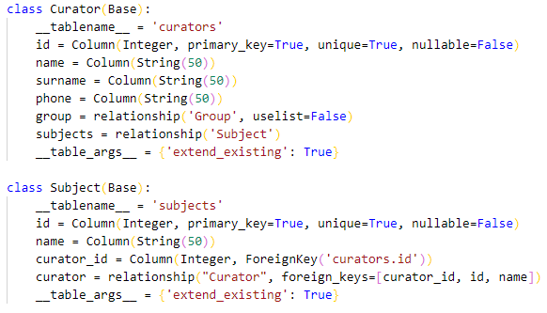

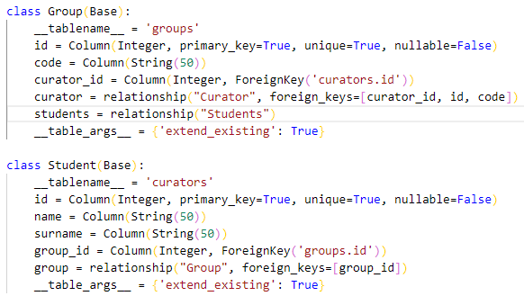

Приклади команд:

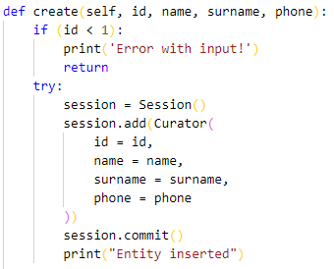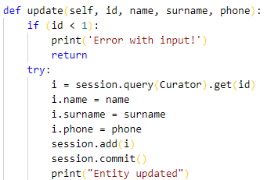

Запит програми до користувача:

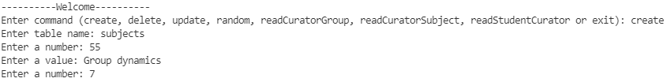

Приклад результату:



1. **Приклади індексування:**

Команди створення індексів:

* BTree:

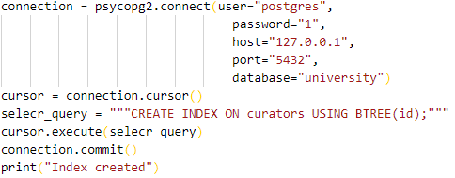

B-tree – це збалансоване дерево пошуку з кількома гілками, тому воно оптимальне, якщо використовується для пошуку.

* GIN:

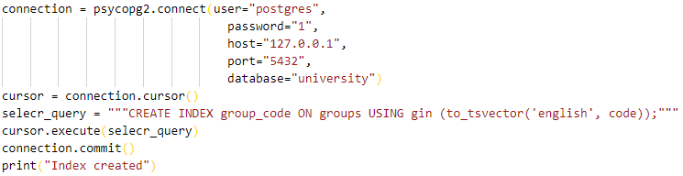

GIN розшифровується як Generalized Inverted Index – це так званий зворотний індекс. Він працює з типами даних, значення яких не є атомарними, а складаються з елементів. У ньому індексуються не самі значення, а окремі елементи; кожен елемент посилається ті значення, у яких зустрічається. Також оптимальне, якщо використовується для пошуку, а в інших випадках є неефективним.

Приклади запитів і результатів:

1.





2.





3.



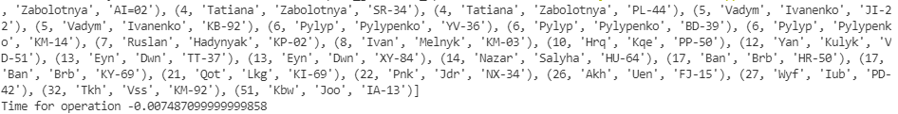

4.





1. **Тригери:**

Команди створення тригера:

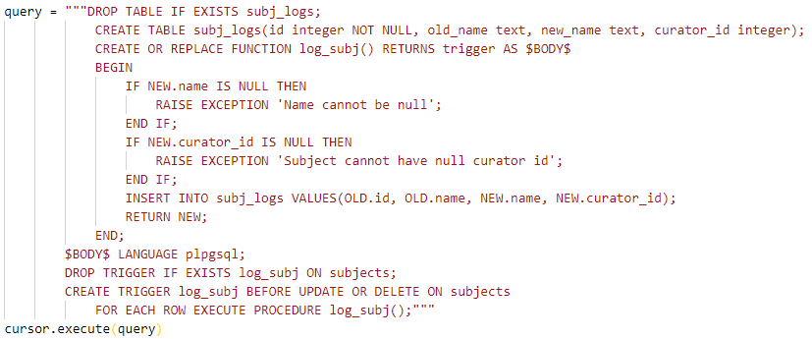

Тригер додано (скріншот з PgAdmin4):



Приклади роботи:

1. Редагування:

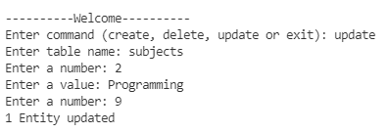

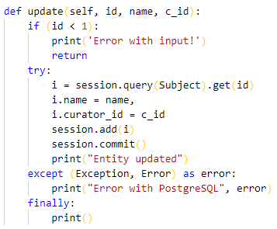

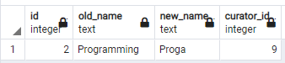

1. Вилучення:

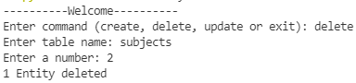

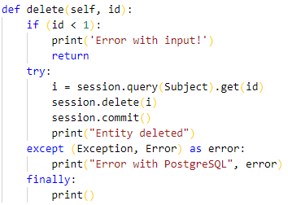



**Контрольні запитання:**

1. Сформулювати призначення та задачі об’єктно-реляційної проекції (ORM).

Призначенням є пов'язати бази даних з концепціями об'єктно-орієнтованих мов програмування, створюючи «віртуальну об'єктну базу даних». Необхідно забезпечити роботу з даними в термінах класів, а не таблиць даних, і, навпаки, перетворити терміни та дані класів на дані, придатні для зберігання в СУБД. Необхідно також забезпечити інтерфейс для CRUD- операцій над даними. Загалом, необхідно позбавитися необхідності писати SQL-код для взаємодії в СУБД.

1. Проаналізувати основні види індексів у PostgreSQL (BTree, BRIN, GIN, Hash): призначення, сфера застосування, переваги та недоліки.

Незважаючи на всі відмінності між типами індексів (названими також методами доступу), зрештою будь-який з них встановлює відповідність між ключем (наприклад, значенням проіндексованого стовпця) та рядками таблиці, в яких цей ключ зустрічається. У PostgreSQL використовуються такі основні види індексів: BTree, BRIN, GIN, Hash. Рядки ідентифікуються за допомогою TID (tuple id), який складається з номера блоку файлу та позиції рядка всередині блоку. Тоді, знаючи ключ або деяку інформацію про нього, можна швидко прочитати ті рядки, в яких може знаходитися інформація, що цікавить нас, не переглядаючи всю таблицю повністю. Важливо розуміти, що індекс, прискорюючи доступ до даних, натомість потребує певних витрат на свою підтримку.

1. Пояснити призначення тригерів та функцій у базах даних.

Тригер запускається сервером автоматично при спробі зміни даних в таблиці, з якою він зв’язанний. Функції такого типу дозволяють реалізувати складнішу логіку.

**Висновки:**

Під час виконання лабораторної роботи я здобула практичні навички використання засобів  оптимізації СУБД PostgreSQL.